无人机点云避障与局部轨迹规划软件
  - V1.0 设计与使用说明书
面向无人机低空巡检等任务，根据已配准点云、实际运动状态和目标位置生成局部避障轨迹，为机载执行软件提供带时间参数的位置、速度与加速度参考。

运行环境
软件版本 | V1.0
操作系统 | Ubuntu 24.04 LTS
开发与运行环境 | ROS 2 Jazzy、C++17、Python 3.12；PCL、Eigen3、colcon
计算与输入设备 | x86_64 或 aarch64 主机；已配准点云和里程计数据源
本次演示环境 | Intel Core i7-9700KF / x86_64；ROS 2 隔离域 229；合成点云及静止里程计

1 软件概述与组成
本软件围绕“接收环境与状态、生成局部轨迹、发布规划结果”组织功能。点云进入双树累积地图，搜索核心以当前状态和目标为条件进行动力学 A* 搜索，通过末端三次多项式连接目标，输出带有原始时间尺度的轨迹段。
软件由搜索核心 path_searching、ROS 2 规划节点 path_planning 和机载接入桥 avoidance_bridge 组成。搜索与碰撞检查集中在核心库中，ROS 节点负责输入、重规划和结果发布，接入桥负责业务目标与坐标转换。机载航点导航软件接收规划轨迹并完成跟踪执行。

2 环境准备与启动
安装 ROS 2 Jazzy、PCL、Eigen3、colcon 及所需消息开发包。在软件目录执行 ./build.sh 完成原生构建，执行 source setup.sh 加载当前终端环境，再运行 ./run.sh 启动原生规划节点。
默认参数文件为 src/path_planning/config/planner.yaml。通过 config:=绝对路径选择自定义文件，通过 cloud、odom、goal 参数接入点云、里程计和目标话题。参数在启动时读取，修改配置后重启节点生效。
1）执行 ./build.sh，完成 path_searching、path_planning、avoidance_bridge 及共用接口包构建。
2）执行 ./run.sh cloud:=/cloud_registered odom:=/Odometry goal:=/goal。
3）在另一终端执行 source setup.sh，查看 /plan_result、/kino_path 与 /filtered_cloud。

3 配置输入与设置目标
点云使用 sensor_msgs/PointCloud2，里程计使用 nav_msgs/Odometry，目标使用 geometry_msgs/PoseStamped。三者的位置均采用 planning_frame 指定的世界坐标系；里程计速度按 odometry_twist_in_body 配置转换。
向 /goal 发布目标可进行交互规划；/set_goal 服务通过 target_id、active 管理持久目标和取消。同一标识与相同位置的重复请求保持目标身份，取消目标后地图继续保留，便于后续任务继续使用。
1）确认 planning_frame、点云话题、里程计话题和速度坐标约定。
2）设置 search.lower、search.upper、search.safe_distance 以及水平/垂直速度、加速度限额。
3）发送目标并检查 /plan_result 中的 target_id、goal_revision、sequence 与状态。

4 规划输出与路径查看
规划节点根据目标、时间、位移和路径阻挡条件触发搜索。成功结果通过 /plan_result 提供多项式段及采样位置、速度、加速度，REACH_END 表示曲线到达目标，REACH_HORIZON 表示当前局部段。状态同时携带地图点数、搜索耗时和有效动力学限额。
在 RViz2 中将 Fixed Frame 设为 planning_frame，添加 PointCloud2 显示 /filtered_cloud，添加 Path 显示 /kino_path，即可查看障碍点云与路径。图1由本次实际 ROS 2 规划输出绘制：起点为 (0,0,1)，目标为 (4,0,1)，轨迹保持高度并绕过 x=2、y=0 的竖直障碍。
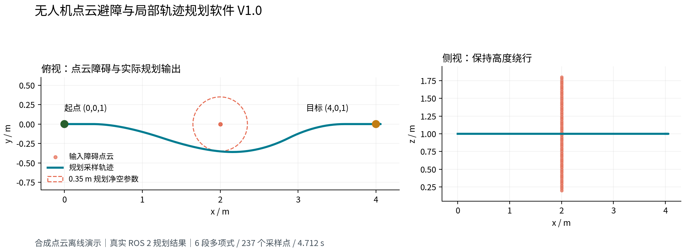
图1 合成点云输入与真实规划轨迹（俯视及侧视）

5 离线演示与结果检查
执行隔离域演示可快速核对安装和接口。加载 setup.sh 后，设置 ROS_DOMAIN_ID=229、ROS_AUTOMATIC_DISCOVERY_RANGE=LOCALHOST，运行 Python scripts/demo.py --output 输出目录 --seconds 15。程序启动真实规划节点并输入合成点云、里程计和目标，结束后保存点云 CSV、轨迹 CSV、结果 JSON 及节点日志。
本次15秒演示收到68次 REACH_END 结果。选定首条轨迹包含6段多项式和237个采样点，持续4.712秒。图2直接使用保存的轨迹与结果记录绘制，可据此检查速度、加速度和重复规划耗时。
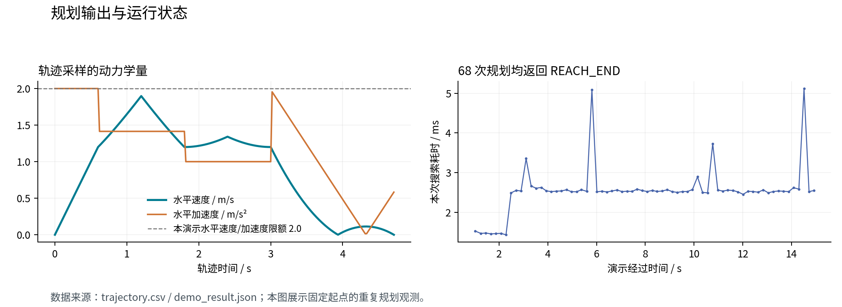
图2 实际规划输出的动力学曲线与搜索耗时

6 接入机载执行软件
通过 ./run.sh --bridge 启动原生规划器及接入桥。配置 coordinate_mode、点云和里程计来源后，桥将里程计送入 /avoidance/odom，将机载业务目标转换为原生目标服务请求，并将精确轨迹接回 /onboard_control/avoidance_result。相同世界坐标系的独立集成可选择 coordinate_mode:=identity。
任务结果保留控制会话、任务修订、航点索引及请求身份，并携带规划会话、序号和原始时间信息。轨迹的执行、到点判断和飞控输出由机载航点导航与轨迹跟踪控制软件完成；地面监控软件提供任务操作和状态显示。
1）独立输入使用原生 planner 入口；与既有机载软件联调时使用 --bridge 入口。
2）选择实际设备的参考档案并确认外参、原点关系、规划边界与运动限额。
3）观察规划状态和业务结果，确认目标身份与轨迹输出一致后交由机载软件执行。

7 维护与源码入口
调整搜索、地图和多项式计算时修改 src/path_searching；调整 ROS 输入、目标生命周期、结果和采样时修改 src/path_planning；调整任务身份及坐标接入时修改 src/avoidance_bridge。共享消息包随软件提供，便于与现有套件保持通信兼容。
本软件在 HKU-MARS 的 GPLv3 工程基础上完成 ROS 2 移植、算法改进和机载接入，原许可和来源说明随源码保留。登记材料按 SOURCE_BASELINE.json 与 source_files.json 的冻结范围组织，便于复现构建及核对改进内容。

